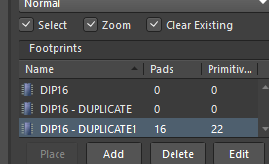
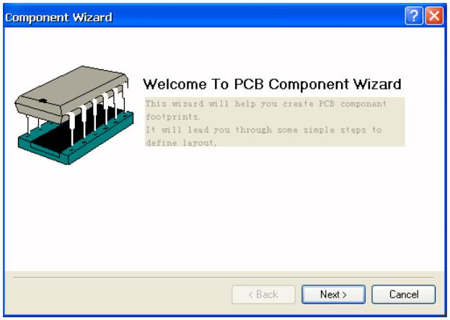
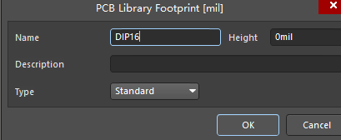
实验十五 手工绘制双列直插元件封装
一 实验目的
1 掌握手工绘制元件封装库的流程。
2 熟悉手工绘制元件封装菜单和工具栏的基本使用。
二 实验内容
手工绘制如下图 1 所示双列直插元件 DIP16 封装
图 1 双列直插封装
三 实验步骤
1
2
新建元件封装库
单击菜单 File/New/ Library /PCB Library，进入元件库编辑器。
新建元件
执行菜单命令 Tools/New Component，弹出如图 1 所示的界面，。然后单击
按
钮 取 消 元 件 封 装 向 导 ， 进 入 手 工 制 作 环 境 ， 这 时 库 里 面 会 出 现 一 个 默 认 名 为 “PCB
COMPONENT_1-DUPLICATE”的空元件封装，如图 2 所示。
图 1 元件封装向导
图 2 库中显示空元件封装名
光标指到该封装名称处，单击鼠标右键，在
菜单中执行 Rename 命令，再在随后弹出如图 3
框 中 更 改 封 装 名 称 为 “DIP16” ， 然 后 单 击
弹 出 的
的 对 话
按钮，此时库中显示输入新元件封
装 名 称
“DIP16”。
图 3 更改元件封装名称
3 设置元件封装参数
1) 执行菜单命令 Tools/Library Options，系统将弹出图 4 所示的封装库参数设置对话框。
2) 在该对话框中，板面参数分组设置：
【Measurement Unit】(度量单位)：用于设置系统度量单位。系统提供了两种度量单位，即
Imperial(英制)和 Metric(公制)，系统默认为英制。
【Snap Grid】(栅格)：用于设置移动栅格。移动栅格主要用于控制工作空间中的对象移动时的
55

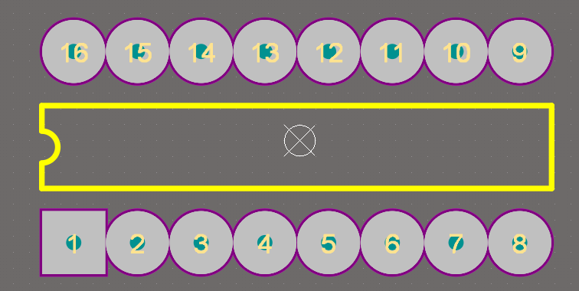
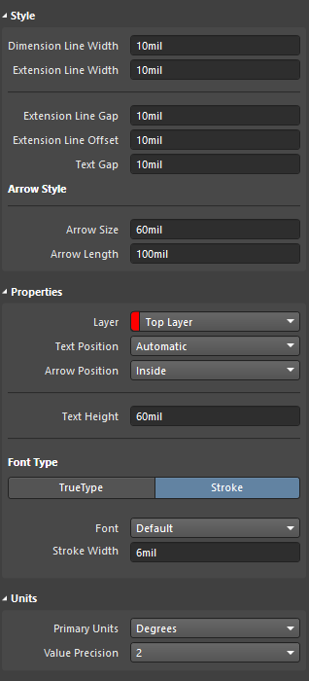
栅格间距，用户可以分别设置 X、Y 向的
间距。
栅 格
于 设
用 于
置 可
选取
【Component Grid】(元件栅格)：用
置元件移动的间距。
【Electrical Grid】(电气栅格)：主要
设置电气栅格的属性。
【Visible Grid】(可视栅格)：用于设
视栅格的类型和栅距。
【Sheet Position】(图纸位置)：该操作
项用于设置图纸的大小和位置。
图 4 封装库参数设置对话框
4 放置元件
1） 确定基准点。
执行菜单 Edit/Jump/Location 命令，系统将弹出如图 5 所示的对话框，在 X/Y-Location 编辑框
中输入原点坐标值(0，0)，单击“OK”按钮，光标指向原点位置。这是因为在元件封装编辑时，需
要将基准点设定在原点位置。
2）放置焊盘。
单击绘图工具栏中的
按钮，光标变为十字，中间带有一个焊盘，随着光标的移动，焊盘
跟着移动。移动到适当的位置后，单击鼠标将其定位。相邻焊盘间距为 100 mil，两列焊盘之间的间
距为 300 mil。根据尺寸要求，连续放置 16 个焊盘，如图 6 所示。
图 5 位置设置对话框
图 6 在图纸上放置焊盘
3）修改焊盘属性。
放置焊盘时，如按 Tab 键可进入如图 7 所示的焊盘属性对话框，以便设置焊盘的属性。
4） 放置外轮廓线。
将工作层面切换到顶层丝印层，即 Top Overlay 层。单击绘图工具栏中的
按钮，光标变为十字。
将光标移动到适当的位置后，单击鼠标左键确定元件封装外形轮廓线的起点，随之绘制元件的外形
轮廓，如图 8 所示。
5）绘制圆弧。
单击绘图工具栏中的
按钮，在外形轮廓线上绘制圆弧。圆弧的参数为半径 25 mil，起始角 270
°，终止角 90°。执行命令后，光标变为十字。将光标移动到适当的位置后，先单击鼠标左键确定
圆弧的中心，然后移动鼠标并单击右键确定圆弧的半径，最后确定圆弧的起点和终点。绘制完的图
形如图 9 所示。
56

图
7
焊 盘 属 性 对 话 框
图 8
绘制外轮廓后的图形
5 设置元件封装的参考点
为了标记一个 PCB 元件用
件封装，需要设定元件的参考坐
执行 Edit/Set Reference 子
中的相关命令。其中有【Pin1】、
【Center】和【Location】三条
令。如果执行【Pin1】命令，则
引脚 1 为元件的参考点；如果执
【Center】命令，则表示将元件
作元
标，
菜单
命
设置
行
图 9 绘制好的元件的外形轮廓
的几
何中心作为元件的参考点；如果执行【Location】命令，则表示由用户选择一个位置作为元件的参
考点。通常设定 Pin1(即元件的引脚 1)为参考坐标。
四 思考题
57

2 绘制元件外轮廓线时，若选择 Top layer 层，该元件库能否正常使用，为什么？
答：可以正常使用，因为top layer绘制的是元件的外形轮廓不影响该元件库。
3 绘制如图 DIP-8 封装库
答：在AD19中，可以使用tools/footprint wizard引导来一键生成。

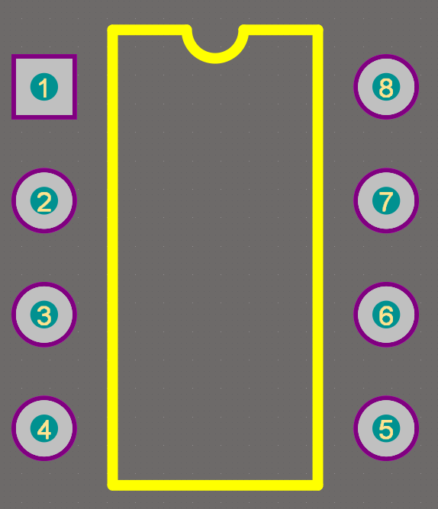

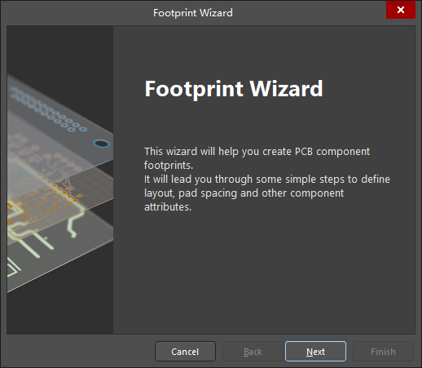
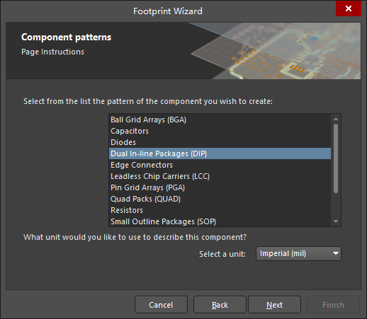
实验十六 绘制数码管 PCB 元件库封装
一 实验目的
1 掌握 PCB 元件库的制作；PCB 元件库的调用；焊盘、过孔大小
与实物尺寸关系。
2 熟悉手工绘制元件封装菜单和工具栏的基本使用。
二 实验内容
制作数码管 PCB 元件库，新建一个 PCB 元件库文件，然后绘
制满足实物要求的图形和放置引脚，再保存。再在文件中调用。
图 1 需制作的数码管
三 实验步骤
方法一：向导工具绘制
1 新建 PCB 元件库文件
单击菜单 File/New/ Library /PCB Library，进入元件库编辑器。
2 新建元件
单击菜单 Tools /New Component，启动向导工具，如图 2 所示。
3 选择元件模型
单击 NEXT 按钮，弹出选择元件模型与尺寸对话框，选择 Dual in line Package（DIP）；元件尺
寸单位选择英寸。如图 3 所示
图 2 启动向导工具
图 3 选择元件模型
4 设置过孔、焊盘直径
单击 NEXT 按钮，弹出设置过孔焊盘直径对话框，过孔直径 35mil，焊盘直径 60mil。如图 4 所
示。
5 设置焊盘间距离
单击 NEXT 按钮，弹出设置焊盘间距离对话框，同一列焊盘之间的距离设置为 100mil，两列焊
盘之间的距离设置为 600mil。如图 5 所示
6 设置元件轮廓属性
单击 NEXT 按钮，弹出设置焊盘间距离对话框，默认设置。图 6 所示
7 选择元件中焊盘数目
单击 NEXT 按钮，弹出设置选择元件中焊盘数目对话框，数码管共有 10 个引脚。如图 7 所示。
58

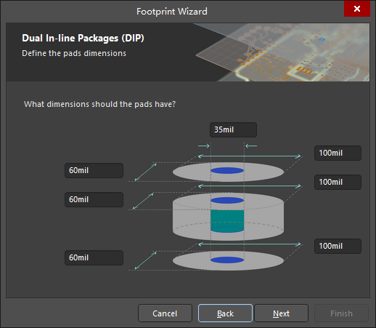
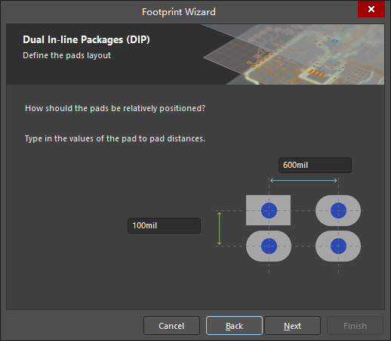
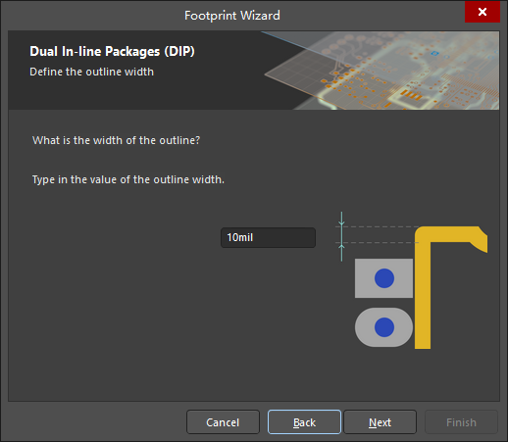
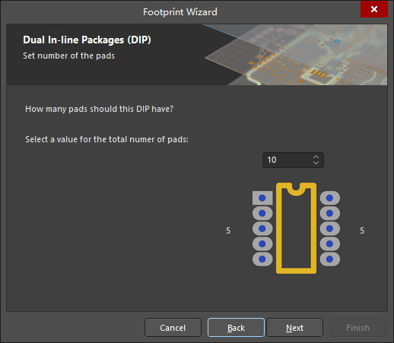
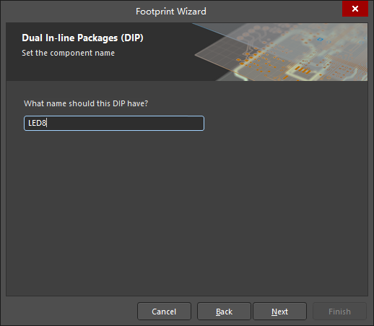
图 4 设置过孔、焊盘直径
图 5 设置焊盘间距离
图 6 设置元件轮廓属性
图 7 选择元件中焊盘数目
8 设定元件库名称
单击 NEXT 按钮，弹出设定元件库名称对话框，在名称栏中输入 LED8。如图 8 所示。
图 8 设定元件库名称
图 9 确认完成
9 确认完成
单击 NEXT 按钮，弹出完成操作对话框。单击 Finish 按钮，如图 9 所示。确定完成所有操作。
完成后的 PCB 元件库模型如图 10 所示。
10 旋转 整体旋转 90 度
1）选择整个 PCB 元件库图形
2）执行旋转命令，单击菜单 Edit/Move/Rotate Selection，弹出旋转角度对话框，输入 90，单击
OK 按钮，完成后如图 11 所示。
11 修改引脚焊盘名称
依次将鼠标移到焊盘上，双击鼠标左键，设置焊盘属性对话框，逐一修改焊盘名称。如图 13 所
示。
59

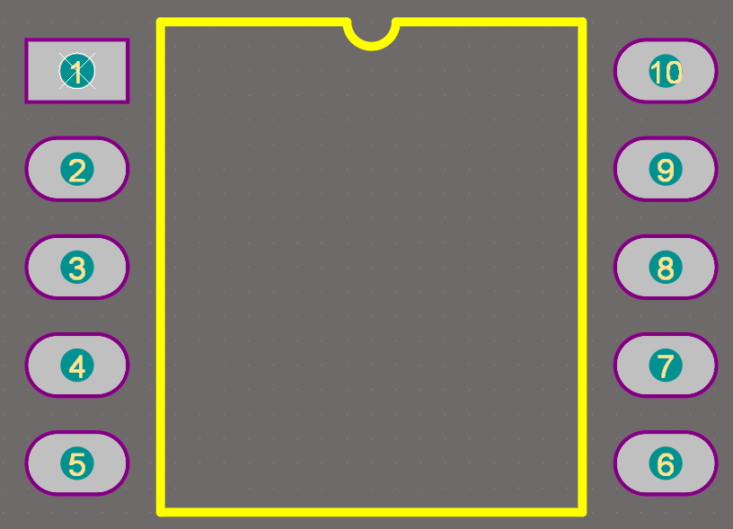
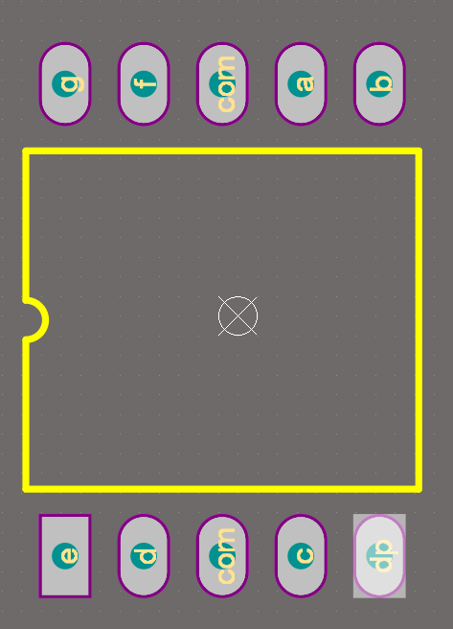
图 10 向导完成后的封装
图 11 旋转 90 度
图 12 旋转后效果
图 13 修改焊盘名称
图 14 修改后效果
12 修改轮廓线
利用直线和圆弧工具重新绘制轮廓线，修改后的 PCB 元件库如图 15 所示
60

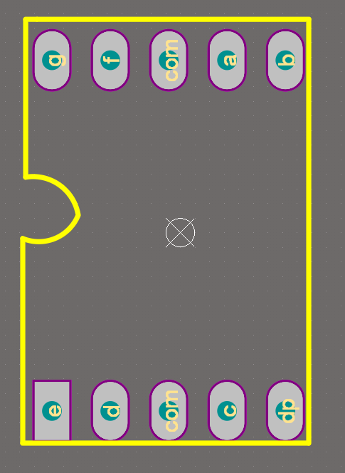
图 15 修改后效果
13 保存 单击菜单 File/Save，保存 PCB 元件库文件。
四 思考题
1 绘制如图 SOP20-duplicate 所示封装库
61

